IDEMO NAPRAVITI MOZAIK OD KAMENČIĆA! NEKA TEMA BUDE VESELI SMJEŠKO.

ZADATAK:
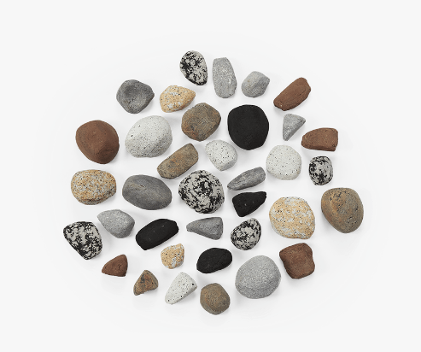
IZAĐI U ŠETNJU I SKUPI PUNO MALIH KAMENČIĆA.

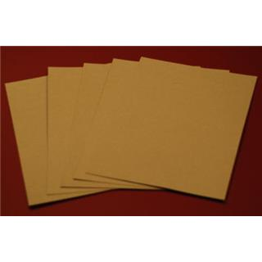
UZMI TVRĐI KARTON I ZAJEDNO S NEKIM NACRTAJ NA NJEMU SMJEŠKA.
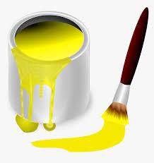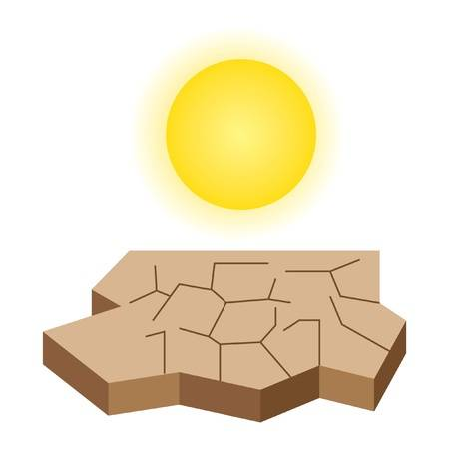
AKRILNOM BOJOM OBOJI KAMENČIĆE U ŽUTO, PUSTI DA SE OSUŠE, TE IH ZALIJEPI NA RUBOVE CRTEŽA NA KARTONU.

SMJEŠKO BI TREBAO IZGLEDATI OVAKO!
*Napomena:
Boja neka bude akrilna, kako bi se bolje primila na kamen, a ljepilo tekuće i prilično jako. Predlažem da ga sami nanosite na kamenčiće, a Martu uputite samo da ih zalijepi na lik, kako bi se umanjila opasnost od stavljanja takvog ljepila u usta.
Kamenčići neka budu mali i glatki, kako bi se lakše zalijepili.

